泰州市2015届高三第一次模拟考试
数 学 试 题
(考试时间：120分钟 总分：160分)
命题人：朱占奎 张 俊 吴春胜
审题人：丁凤桂 石志群
注意事项：所有试题的答案均填写在答题纸上，答案写在试卷上的无效．
（参考公式：，）
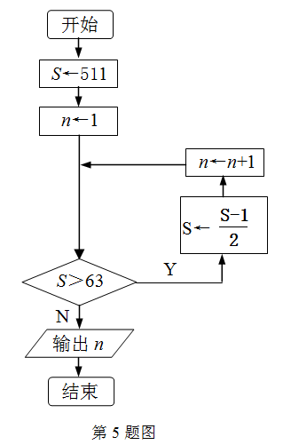
一、填空题：（本大题共14小题，每小题5分，共70分．请将答案填入答题纸填空题的相应答题线上．）
1.已知，，则 ▲ ．
2.函数 的最小正周期为 ▲ ．
3.复数满足（是虚数单位），则 ▲ ．
4.函数的定义域为 ▲ ．
5.执行如右图所示的流程图，则输出的为 ▲ ．
6.若数据的方差为，则 ▲ ．
7.袋子里有两个不同的红球和两个不同的白球，从中任取两个球，则这两个球颜色相同的概率为 ▲ ．
8.等比数列中，，，则数列的前项和为 ▲ ．
9.已知函数是奇函数，则 ▲ ．
10.双曲线$\frac{x^{2}}{a^{2}}−\frac{y^{2}}{b^{2}}=1$的右焦点到渐近线的距离是其到左顶点距离的一半，则双曲线的
离心率 ▲ ．
11.若是两个相交平面，则在下列命题中，真命题的序号为 ▲ ．（写出所有真命题的序号）
①若直线，则在平面内，一定不存在与直线平行的直线．
②若直线，则在平面内，一定存在无数条直线与直线垂直．
③若直线，则在平面内，不一定存在与直线垂直的直线．
④若直线，则在平面内，一定存在与直线垂直的直线．
12.已知实数满足，，则的取值范围为 ▲ ．
13.在中，角所对的边分别为，若且，则面积的最大值为 ▲ ．
14.在梯形中，，，为梯形所在平面上一点，且满足$\vec{\text{AP}}+\vec{\text{BP}}+4\vec{\text{DP}}$=0，，为边上的一个动点，则的最小值为 ▲ ．
二、解答题：（本大题共6小题，共90分．解答应写出文字说明，证明过程或演算步骤．）
15.（本题满分14分）
在平面直角坐标系$\text{xOy}$中，角的终边经过点．
（１）求的值；
（２）若关于轴的对称点为，求的值．

16.（本题满分14分）
如图，在多面体中，四边形是菱形，相交于点，，，平面平面，，点为的中点．
（1）求证：直线平面；
（2）求证：直线平面．

17.（本题满分14分）
如图，我市有一个健身公园，由一个直径为2km的半圆和一个以为斜边的等腰直角三角形构成，其中为的中点．现准备在公园里建设一条四边形健康跑道，按实际需要，四边形的两个顶点分别在线段上，另外两个顶点在半圆上， ，且间的距离为1km．设四边形的周长为km．
（1）若分别为的中点，求长；
（2）求周长的最大值．

18.（本题满分16分）
如图，在平面直角坐标系$\text{xOy}$中，离心率为的椭圆的左顶点为，过原点的直线（与坐标轴不重合）与椭圆交于两点，直线分别与轴交于两点．若直线斜率为时，．
（1）求椭圆的标准方程；
（2）试问以为直径的圆是否经过定点（与直线的斜率无关）？请证明你的结论．

19.（（本题满分16分）
数列，，满足：，，．
（1）若数列是等差数列，求证：数列是等差数列；
（2）若数列，都是等差数列，求证：数列从第二项起为等差数列；
（3）若数列是等差数列，试判断当时，数列是否成等差数列？证明你的结论．

20.（本题满分16分）
已知函数，．
(1)若函数在上单调递增，求实数的取值范围；
(2) 若直线是函数图象的切线，求的最小值；
(3)当时，若与的图象有两个交点，求证：．
（取为，取为，取为）

泰州市2015届高三第一次模拟考试
数 学 试 题(附加题)
(考试时间：30分钟 总分：40分)
21.（［选做题］请考生在A、B、C、D四小题中任选两题作答，如果多做，则按所做的前两题记分．
A．（本小题满分10分，几何证明选讲）
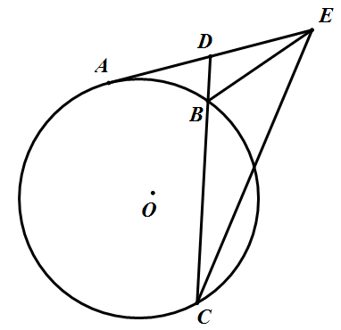
如图，与圆相切于点，是的中点，过点引圆$O$的割线，与圆相交于点，连结．
求证：．

B．（本小题满分10分，矩阵与变换）
已知矩阵，，若矩阵对应的变换把直线变为直线，求直线的方程．
C．（本小题满分10分，坐标系与参数方程选讲）
己知在平面直角坐标系中，圆的参数方程为（为参数）．以原点为极点，以轴的非负半轴为极轴的极坐标系中，直线的极坐标方程为，直线与圆相交于两点，求弦的长．
D．（本小题满分10分，不等式选讲）
已知正实数满足，求证：．

［必做题］第22题，第23题，每题10分，共计20分．解答时应写出文字说明、证明过程或演算步骤．
22.（(本小题满分10分)
如图，在长方体中，，，与相交于点，点在线段上（点与点不重合）．
(1)若异面直线与所成角的余弦值为，求的长度;
(2)若，求平面与平面所成角的正弦值．
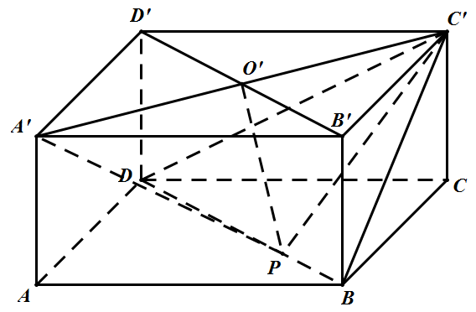

23.（(本小题满分10分)
记为从个不同的元素中取出个元素的所有组合的个数．随机变量表示满足的二元数组中的，其中，每一个$C_{i}^{r}$（$r=$0,1,2,…,$i$）都等可能出现．求．

泰州市2015届高三第一次模拟考试
数学参考答案
一、填空题
1．； 2．； 3．； 4．； 5．；
6．； 7．； 8．； 9．； 10．；
11．②④； 12． ； 13． ； 14．
二、解答题
15. 解：（１）∵角的终边经过点，∴，……………4分
∴．……………7分
（２）∵关于轴的对称点为，∴．………………………………9分
∴，∴． ……………１４分
16. 证明（1）∵四边形是菱形，，∴点是的中点，
∵点为的中点 ∴， ………………3分
又∵平面，平面，∴直线平面．………７分
（２）∵ ，点为的中点, ∴,
∵平面平面，平面平面，
平面， ∴平面， ………………9分
∵平面 ∴,
∵，，∴，
∴四边形为平行四边形, ∴， ………………11分
∵，，∴， ∵四边形是菱形，∴，
∵，，，在平面内，
∴平面． ………………1４分
17. （１）解：连结并延长分别交于，连结，
∵分别为的中点，，∴，
为等腰直角三角形，为斜边，，
．∵，∴．………………3分
在中，，∴，
∴． ……………6分
（２） 解法１ 设，．
在中，，∴，．
∵，∴，
∴，……………………………………………………8分
∴………………10分
，（当或时取等号）
∴当或时，周长的最大值为． …………………14分
解法２ 以为原点，为轴建立平面直角坐标系．
设，，，，
∴，，．……………………………8分
∴ ………………………10分
，
（当，或，时取等号）
∴当，或，时，周长的最大值为． ……………１４分
18. 解：（1）设，
∵直线斜率为时，，∴，∴…………３分
∴，∵，∴．
∴椭圆的标准方程为． ………………６分
（２）以为直径的圆过定点．
设，则，且，即，
∵，∴直线方程为： ，∴ ，
直线方程为： ，∴， ………………９分
以为直径的圆为
即， ………………12分

∵，∴，
令，，解得，
∴以为直径的圆过定点． ………………16分

19．证明：（１）设数列的公差为，
∵，
∴，
∴数列是公差为的等差数列． ………………４分
（２）当时，，
∵，∴，∴，
∴，
∵数列，都是等差数列，∴为常数，
∴数列从第二项起为等差数列． ………………１０分
（３）数列成等差数列．
解法１ 设数列的公差为，
∵，
∴，∴，…，，
∴，
设，∴，
两式相减得：，
即，∴，
∴，
∴， ………………１２分
令，得，

∵，∴，∴，
∴，∴，
∴数列（）是公差为的等差数列， ………………１４分
∵，令，，即，
∴数列是公差为的等差数列． ………………１６分
解法2 ∵，，
令，，即， ………………１２分
∴，，
∴，
∵数列是等差数列，∴，
∴， ………………１４分
∵，∴，
∴数列是等差数列． ………………１６分
20. 解：（1）,则，
∵在上单调递增，∴对，都有，
即对，都有，∵，∴，
故实数的取值范围是． ………………4分
(2) 设切点，则切线方程为，
即，亦即，
令，由题意得，……７分
令，则，
当时 ，，在上单调递减；
当时，，在上单调递增，
∴，故的最小值为． ………………１０分
（3）由题意知，，
两式相加得，两式相减得，
即，∴，
即， …………１２分
不妨令，记，令，则，
∴在上单调递增，则，
∴，则，∴，
又，
∴，即，
令，则时，，∴在上单调递增，
又，
∴，则，即．
………………１６分
附加题参考答案
21.A．证明：∵与相切于点．由切割线定理：．
∵是的中点，∴．∴ ． ………………５分
∴．∵ ∴∴……１０分
21.B.解：∵，∴，
∴, ………………５分
设直线上任意一点在矩阵对应的变换下为点
，∴ ．
代入，，化简后得：． ………………１０分
21.C.解：圆：，直线：， ………………5分
圆心到直线的距离，弦长．………１０分
21.D. 证明：∵正实数满足，
∴，∴， ………………5分
∴． ………………１０分
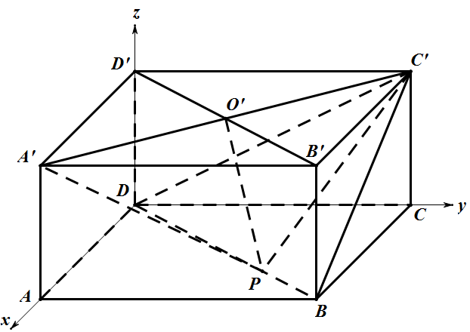
22. 解：（1）以为一组正交基底，建立如图所示的空间直角坐标系，
由题意，知,，
，，.设，
∴，.
设异面直线与所成角为，
则，
化简得：,解得：或，
或． ………………5分
（2）∵，∴，
,，,，
设平面的一个法向量为，
∴，∴，即，取，，
设平面的一个法向量为，
∴，∴，即，取，，
设平面与平面所成角为，
∴，
∴． ………………１０分
23.解：∵ ，
当时，
，，，，
∴当时，的解为． ………………3分
当， ，
由可知：
当时，成立，
当时，（等号不同时成立），即．……………6分
 | ０ | １ | ２ | ３ | ４ | ５ | ６ | ７ | ８ | ９ | １０
…………………………………………8分
∴．
………………………………………10分

